**SINH HOẠT CHUYÊN MÔN KHỐI 5 TUẦN 17**

# *CHUYÊN ĐỀ PHƯƠNG PHÁP BÀN TAY NẶN BỘT VÀ TIẾN TRÌNH DẠY HỌC THEO PHƯƠNG PHÁP " BÀN TAY NẶN BỘT"*

# 

# 8e5d1ab64641bf1fe650

****1. Khái quát về Phương pháp dạy học “Bàn tay nặn bột”****

Phương pháp dạy học “Bàn tay nặn bột” là gì?

- Phương pháp dạy học “Bàn tay nặn bột” (BTNB), tiếng Pháp là La main à la pâte – viết tắt là LAMAP; tiếng Anh là Hands-on, là phương pháp dạy học khoa học dựa trên cơ sở của sự tìm tòi – nghiên cứu, áp dụng cho việc dạy học các môn khoa học tự nhiên.

- Phương pháp này được khởi xướng bởi Giáo sư Georges Charpak (Giải Nobel Vật lý năm 1992).

- Theo phương pháp BTNB, dưới sự giúp đỡ của giáo viên, chính học sinh tìm ra câu trả lời cho các vấn đề được đặt ra trong cuộc sống thông qua tiến hành thí nghiệm, quan sát, nghiên cứu tài liệu hay điều tra để từ đó hình thành kiến thức cho mình.

BTNB chú trọng đến việc hình thành kiến thức cho HS bằng các thí nghiệm tìm tòi nghiên cứu để chính các em tìm ra câu trả lời cho các vấn đề được đặt ra trong cuộc sống thông qua tiến hành thí nghiệm, quan sát, nghiên cứu tài liệu hay điều tra…

Với một vấn đề khoa học đặt ra, HS có thể đặt ra các câu hỏi, các giả thuyết từ những hiểu biết ban đầu, tiến hành các thí nghiệm nghiên cứu để kiểm chứng và đưa ra những kết luận phù hợp thông qua thảo luận, so sánh, phân tích, tổng hợp kiến thức.

Cũng như các phương pháp dạy học tích cực khác BTNB luôn coi HS là trung tâm của quá trình nhận thức, chính các em là người tìm ra câu trả lời và lĩnh hội kiến thức dưới sự giúp đỡ của GV.

Mục tiêu của BTNB là tạo nên tính tò mò, ham muốn khám phá, yêu và say mê khoa học của HS. Ngoài việc chú trọng đến kiến thức khoa học, BTNB còn chú ý nhiều đến việc rèn luyện kỹ năng diễn đạt thông qua ngôn ngữ nói và viết cho HS.

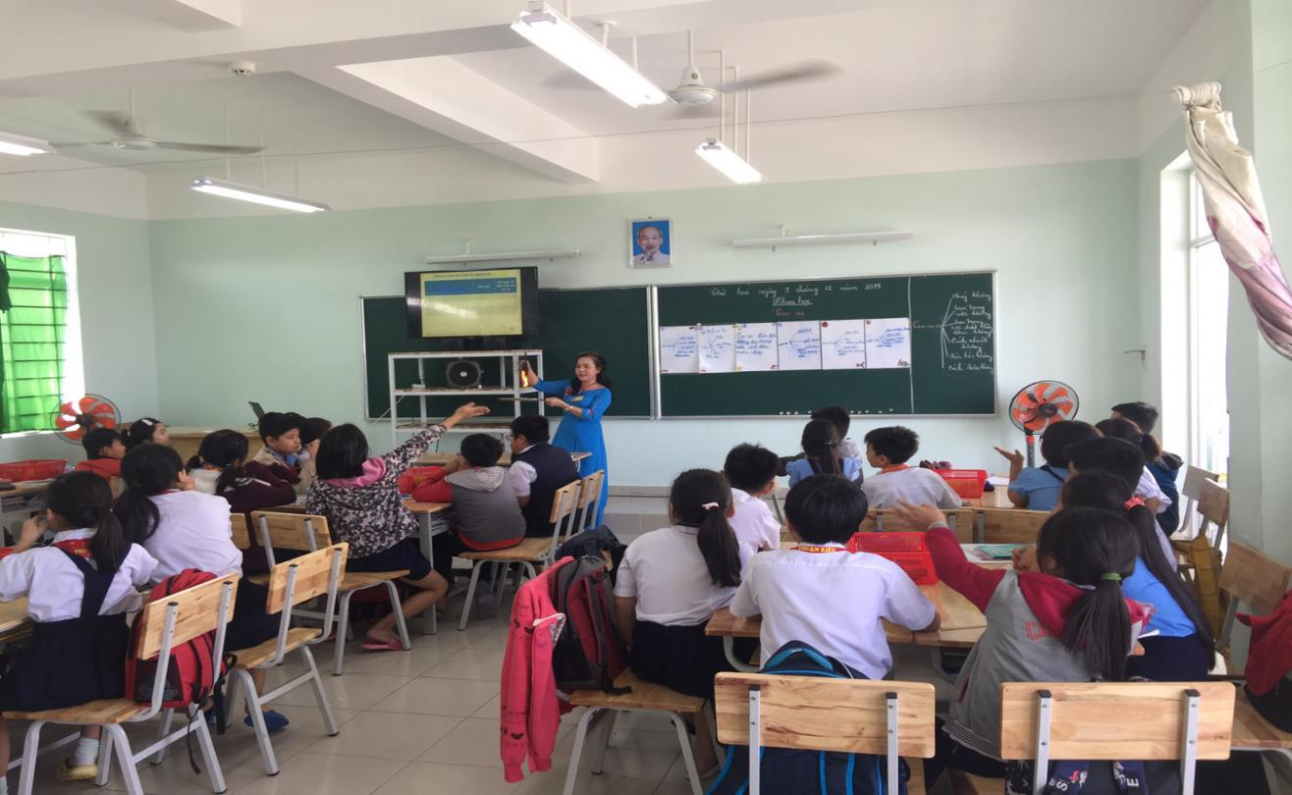

****2. Tiến trình dạy học theo phương pháp “Bàn tay nặn bột”****

`****Bước 1****: Tình huống xuất phát và câu hỏi nêu vấn đề.

- Là một tình huống do giáo viên chủ động đưa ra như là một cách dẫn nhập vào bài học

- Câu hỏi nêu vấn đề là câu hỏi lớn của bài học.

- Câu hỏi phải phù hợp với trình độ học sinh, gây mâu thuẫn nhận thức và kích thích tính tò mò của học sinh.

- Giáo viên phải dùng câu hỏi mở, tuyệt đối không được dùng câu hỏi đóng.

****Bước 2****: Bộc lộ quan niệm ban đầu của học sinh.

- Giáo viên khuyến khích học sinh nêu những suy nghĩ, nhận thức ban đầu của mình về sự vật, hiện tưởng mới.

- Giáo viên cho học sinh trình bày bằng nhiều hình thức: viết, vẽ, nói, ….

- Giáo viên không nhất thiết phải chú ý tới các quan niệm đúng, cần phải chú trọng đến các quan niệm sai.

****Bước 3****: Đề xuất câu hỏi hay giả thuyết và thiết kế phương án thực nghiệm.

3.1 Đề xuất câu hỏi.

- Từ những khác biệt và phong phú về biểu tượng ban đầu, GV giúp HS đề xuất câu hỏi.

- GV cần khéo léo chọn lựa một số biểu tượng ban đầu khác biệt trong lớp từ đó HS đặt câu hỏi liên quan đế bài học.àđể giúp học sinh so sánh

3.2 Đề xuất phương án thực nghiệm nghiên cứu.

- Từ những câu hỏi của HS, GV nêu câu hỏi cho HS đề nghị các em đề xuất thực nghiệm để tìm ra câu trả lời cho các câu hỏi đó.

- GV ghi chú lên bảng các đề xuất của HS để các ý kiến sau không trùng lặp.

- Khuyến khích HS tự đánh giá ý kiến nhau hơn là ý kiến của GV nhận xét.

****Bước 4****: Tiến hành thực nghiệm tìm tòi – nghiên cứu

- Quan sát tranh và mô hình và ưu tiên thực nghiệm trên vật thật

- Từ những khác biệt và phong phú về biểu tượng ban đầu, GV giúp HS đề xuất câu hỏi.

- GV cần khéo léo chọn lựa một số biểu tượng ban đầu khác biệt trong lớp từ đó HS đặt câu hỏi liên quan đế bài học.àđể giúp học sinh so sánh

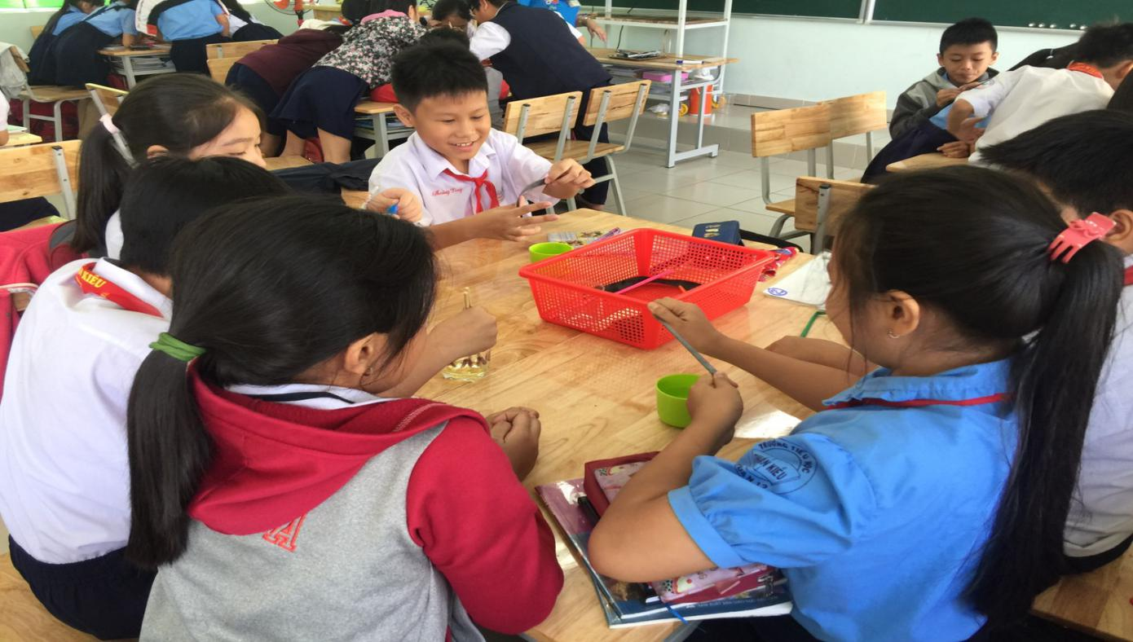

****Bước 5****: Kết luận kiến thức mới.

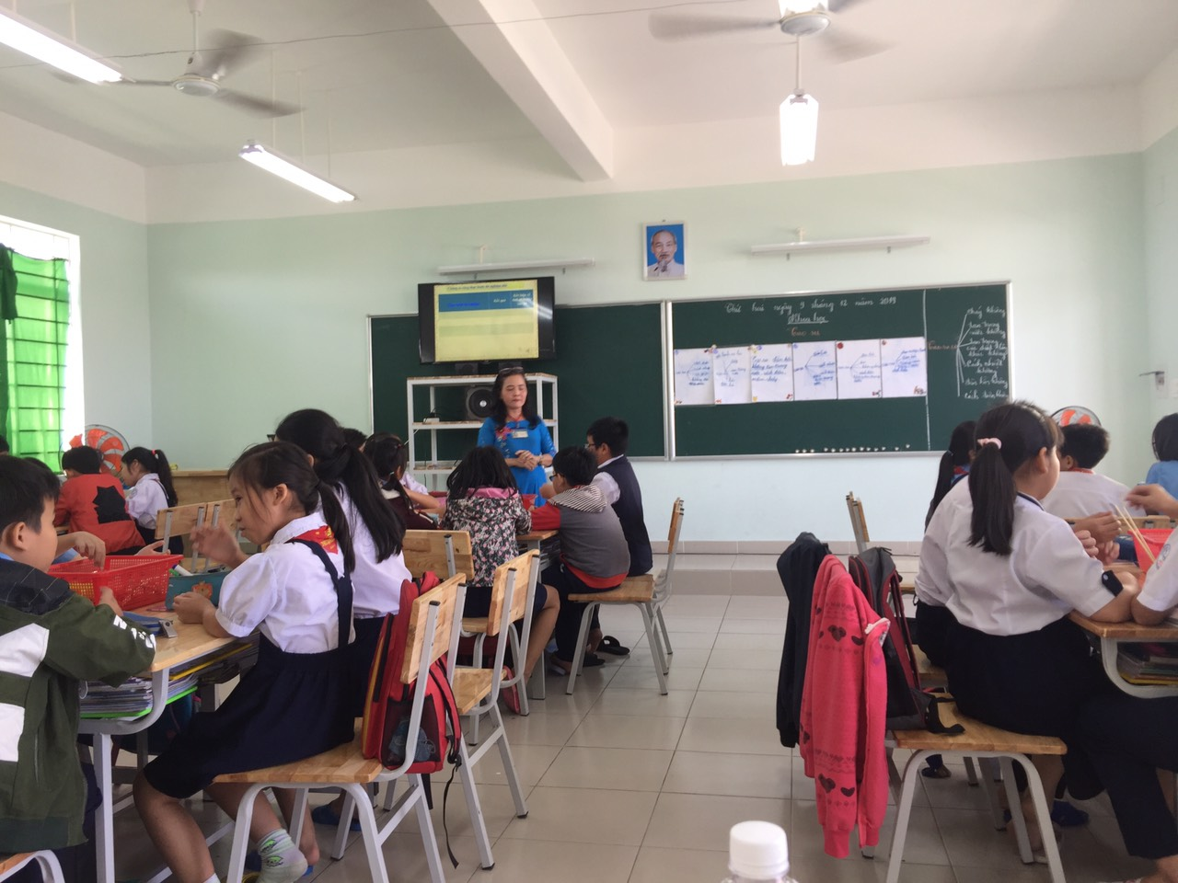

****3. Dạy học theo phương pháp " bàn tay nặn bột" cần chú ý những nguyên tắc gì?****

1. Học sinh quan sát một vật hoặc một hiện tượng của thế giới thực tại, gần gũi, có thể cảm nhận được và tiến hành thực nghiệm về chúng.

2. Trong quá trình học tập, học sinh lập luận và đưa ra các lý lẽ, thảo luận về các ý kiến và các kết quả đề xuất, xây dựng các kiến thức cho mình, một hoạt động chỉ dựa trên sách vở là không đủ.

3. Các hoạt động giáo viên đề ra cho học sinh được tổ chức theo các giờ học nhằm cho các em có sự tiến bộ dần dần trong học tập. Các hoạt động này gắn với chương trình và giành phần lớn quyền tự chủ cho học sinh.

4. Tối thiểu 2 giờ một tuần dành cho một đề tài và có thể kéo dài hoạt động trong nhiều tuần. Tính liên tục của các hoạt động và những phương pháp sư phạm được đảm bảo trong suốt quá trình học tập tại trường.

5. Mỗi học sinh có một quyển vở thí nghiệm và học sinh trình bày trong đó theo ngôn ngữ của riêng mình.

6. Mục đích hàng đầu đó là giúp học sinh tiếp cận một cách dần dần với các khái niệm thuộc lĩnh vực khoa học, kĩ thuật...kèm theo một sự vững vàng trong diễn đạt nói và viết.